山东大学学科交叉中心智慧人文分中心2026年博士研究生招生（第二批）报考程序
根据《山东大学学科交叉中心2026年博士研究生招生简章》的要求，结合分中心实际，现将智慧人文分中心博士研究生报考程序公布如下：
一、招生团队
智慧人文分中心招生团队为：数智化与文明传承导师创新团队、数智人文与网络文学学科交叉创新团队、教育与艺术创新研究团队。
二、申请条件
申请者须符合国家和《山东大学2026年招收攻读博士学位研究生章程》相关要求，且须符合学科交叉中心专业目录中有关条件要求。
三、申请材料
1.《山东大学博士研究生招生考试考生简况表》，内容包括个人学习、工作及学术研究的简要经历等。
2.攻读博士学位科研计划书。主要阐述本人在攻读博士学位期间拟从事的研究方向、研究方法、创新点及预期成果等，科研计划书不少于3000字。
3.英语水平证明材料。
4.反映本人科研能力的原创性成果，包括学术论文、科研项目、奖励、专利等相关材料。
5.硕士学位论文（应届硕士毕业生可提供硕士学位论文初稿或概要）。
6.研究生阶段成绩单（加盖公章）。
7.专家推荐书。须由两名所报考学科专业领域内的教授（或相当专业技术职称的专家）分别签字出具。
8.本科毕业证、学位证和研究生毕业证、学位证复印件（应届生提供学生证复印件或在学证明）。
9.《山东大学报考博士研究生人员思想政治素质和品德考核表》。
考生应对所提交材料的真实性负责。无论何时，一经发现存在伪造报考材料、违背学术诚信、提供虚假信息等行为，将根据有关规定严肃处理，包括取消录取资格及学籍等，相关后果由考生承担。
以上所有材料先通过研究生招生管理平台（yanzhao.sdu.edu.cn）提交，复试考核时再将纸质版材料提交分中心审核。
四、考生报名
1.报名时间为 2026年4月1日09:00—2026年4月10日09:00。
2.考生须在规定时间内登录山东大学研究生招生管理平台，按照要求进行报名。
3.考生报考前须与招生团队进行联系，确认符合报考条件后，再通过山东大学研究生招生管理平台进行网上报名。
五、智慧人文分中心考核
（一）材料审核（硕博连读考生的思想政治考核）
分中心组成材料审核专家组（不少于3人），专家对考生的申请材料进行审核，并根据考生的学习经历、学习成绩、科研成果、获奖等级、科研设想、专家推荐意见、发展潜质等进行评价和打分，满分100分。材料审核成绩低于60分者，不能进入综合考核阶段。根据审核情况，智慧人文分中心确定考核人选，并上报学科交叉中心统一公示。
（二）复试
现场复试。考核内容主要包括专业课考核、英语水平考核和综合素质考核，考核科目详见山东大学研究生招生信息网《山东大学2026年博士研究生招生专业目录》。
1.专业课考核（替代硕博连读考生的基础理论知识考核），方式为笔试，通过材料审核（政治思想考核）的考生进入专业课考核，科目与《山东大学2026年博士研究生招生专业目录》中公布的专业方向一致，考试时间为2小时，满分100分，专业课考核成绩低于60分者不予录取。
时间安排（地点另行通知）：4月24日（周五）上午8:00—10:00专业课笔试。
2.英语水平考核（包括硕博连读考生），方式为面试，并结合考生已获得的英语等级（成绩）进行认定或打分，英语水平考核满分100分，英语水平考核成绩低于60分者不予录取。
3.综合素质考核（替代硕博连读考生的创新能力考核），方式为面试，考查考生综合运用所学知识的能力、科研创新能力、对本学科前沿领域及最新研究动态的掌握情况等，满分为100分。其中，综合素质考核不合格（综合素质考核成绩低于60分）者不予录取。
各团队英语水平考核和综合素质考核同一时间进行，时间安排（地点另行通知）：4月24日（周五）下午2:00面试。每位考生的面试时间一般应不少于20分钟，包括个人陈述和回答问题。个人陈述博士生学习阶段学习计划；回答问题专家对每名考生提问题，考生回答。专家根据考生表现给予打分。
请进入复试的考生扫描二维码加入复试群，相关复试通知将在QQ群内发布。
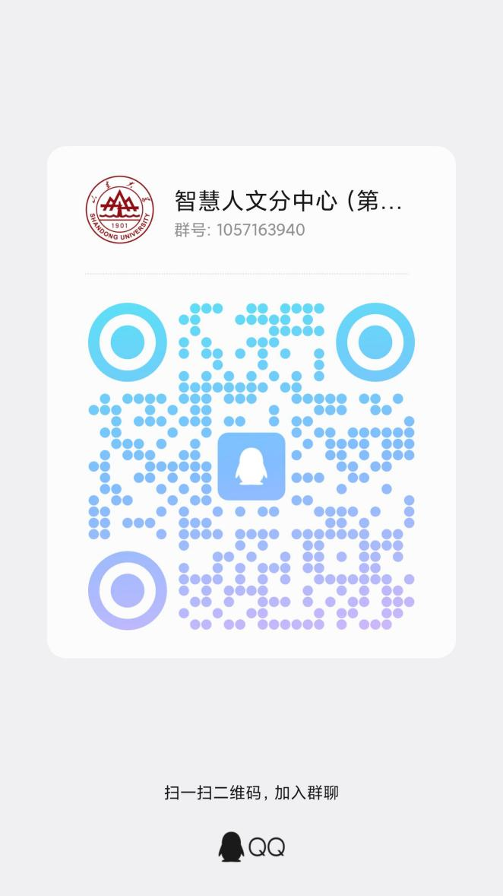
（三）加试
1.同等学力考生须加试所报考专业的至少3门硕士生主干课程（含思想政治理论），部分专业对同等学力在职申请硕士学位、在职攻读硕士学位人员及其他人员要求加试。具体加试科目详见我校招生专业目录。
2.加试方式为笔试，加试成绩不计入录取总成绩，但加试科目有一科成绩不合格（百分制低于60分）者不予录取。
（四）录取
根据招生计划，综合考生申请材料审查和评价结果、考核成绩、专家考核等情况，并按报考导师的考生成绩排序，确定拟录取名单，并上报学科交叉中心。如有新增计划，按照原录取顺序依次录取。
申请—考核考生：录取成绩=（材料审核成绩+专业课考核成绩+英语水平考核成绩）÷3×50% + 综合素质考核成绩×50%。
硕博连读考生：录取成绩=（政治思想考核成绩+基础理论知识考核成绩+英语水平考核成绩）÷3×50% + 创新能力考核成绩×50%。
四、其他
未尽事宜可联系智慧人文分中心咨询。
联系人：果老师。
联系电话：0531-88363413。
办公地点：山东大学中心校区知新楼A810。

山东大学学科交叉中心智慧人文分中心
2026年4月15日

